【解析採購工作— (一)採購前準備】
作業繳交原則
- 有計畫之單位：
- 題目：寫計畫擬採購之項目，填寫於訪價紀錄表。
- 繳回期限：配合計畫時程繳交。
- 無計畫之單位：
- 題目：從課堂練習題10選5，填寫於訪價紀錄表。
- 繳回期限：10/31前繳交。

後續補課作業繳交方式：從課堂練習題10選5，恕不受理心得。
以上作業請填寫完列印，紙本繳回總務處採購組(A211)。

課堂練習題
- 品名：製冰機  廠牌／型號：Manitowoc／UDF-240W  規格：  最大日產量：215磅  儲存量：90磅  冷凝方式：水冷/氣冷 | - 品名：冰箱  廠牌／型號：HITACHI／RV449  規格：  總容積：443公升，冷凍：133公升，冷藏：310公升、雙門變頻
- 品名：紅外線熱像儀  廠牌／型號：seat／MET-FLTG300+2  規格：  顯示螢幕：3.2吋、紅外線圖像分辨率：220x160  可見光圖像分辨率：30萬像素 | - 品名：電動跑步機  廠牌／型號：Johnson／HORIZON T202  規格：  仰昇坡度：0~12%  速度範圍：0.8~20公里  顯示資訊：時間、距離、卡路里、速度、坡度、配速、心率
- 品名：電動病床  廠牌／型號：Goodly／LM-WJ66  規格：  床面為鐵網結構型  尺寸(長x寬x高)： 214x95x39~66 (cm) | - 品名：電子天平  廠牌／型號：SHINKO／AB-323R  規格：  秤量320g、感量0.001g、RS-232界面輸出
- 品名：沖水椅  廠牌／型號：麗髮苑／S-528000-1  規格：  尺寸：長寬高188*84*90  坐墊材質：皮革 | - 品名：沐浴娃娃  廠牌／型號：Kyoto／M59  規格：  仿真新生兒大小及重量(0~4周)，防水，一體成型結構
- 品名：交換器  廠牌／型號：Cisco／CBS350-24T-4G-TW  規格：  連接埠數：24、傳輸速率：56Gbps、支援乙太網路供電 | - 品名：智慧眼鏡  廠牌／型號：EPSON／BT-300  規格：  記憶體2GB、內建儲存空間16GB  顯示Si-OLED、0.43吋寬面板 (16:9)
★訪價紀錄表填寫範例
申請單位：老人福利與長期照顧事業系(所)
品名 | 規格 | 校內採購紀錄 |  |  | 政府電子採購網／其他機構 |  |  |  | 備註
品名 | 規格 | 單位 | 年度 | 金額 | 資料來源 | 單位 | 年度 | 金額 | 備註
無線式腦部暨肌肉血氧測量儀 | 詳如附件一  廠牌：Artinis  型號：PortaLite | 老福系(所) | 110 | 629,000 | 台灣採購公報網  政府電子採購網 | 國立屏東科技大學 | 109 | 405,000元 | 採購一台，本次未採購軟體及相關配件。
 |  |  |  |  | 台灣採購公報網  政府電子採購網 | 國立屏東科技大學 | 108 | 644,000元 | 採購一台，經與屏科大聯繫，本次未採購藍芽增強器、電池等相關配件。
 |  |  |  |  | 台灣採購公報網  政府電子採購網 | 臺北市立大學 | 108 | 1,200,000元 | 採購兩台。
 |  |  |  |  | 整發執行清冊 | 聖母醫護管理專科學校 | 103 | 545,000元 | 採購一台，廠牌型號與本次採購一致，但規格僅列出三項。
★資料來源內含超連結，可點選查看相關內容
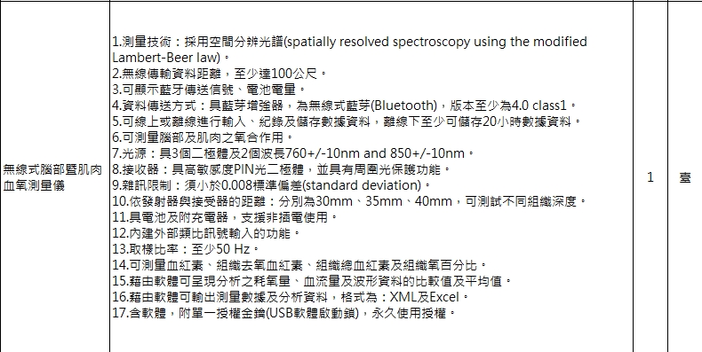
附件一-設備規格

訪價紀錄表
申請單位：
品名 | 規格 | 校內採購紀錄 |  |  | 政府電子採購網／其他機構 |  |  |  | 備註
品名 | 規格 | 單位 | 年度 | 金額 | 資料來源 | 單位 | 年度 | 金額 | 備註
填寫人(蓋章或簽名)：

